Индивидуальный проект

Этап 2

Владимир Андреевич Баранов

Содержание

# 1 Цель работы

Добавить к сайту данные о себе, а также разместить несколько постов.

# 2 Задание

Разместить фотографию владельца сайта.

Разместить краткое описание владельца сайта (Biography).

Добавить информацию об интересах (Interests).

Добавить информацию об образовании (Education).

Сделать пост по прошедшей неделе.

Добавить пост на тему по выбору:

* Управление версиями. Git.
* Непрерывная интеграция и непрерывное развертывание (CI/CD).

# 3 Выполнение лабораторной работы

1. Размещаю фотографию владельца сайта, для этого заменяю фото из шаблона на свое (рис. ??).

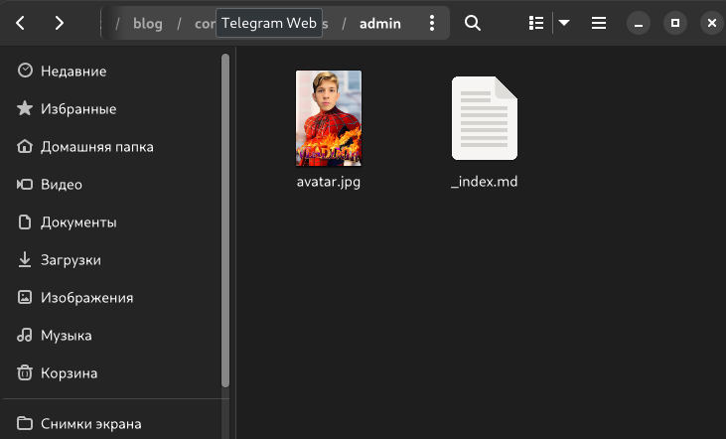

Замена фото.

1. Размещаю основную информацию: мое имя, название университета и ссылка на сайт, краткое описание владельца сайта, добавляю информацию об интересах и об образовании (рис. ??).

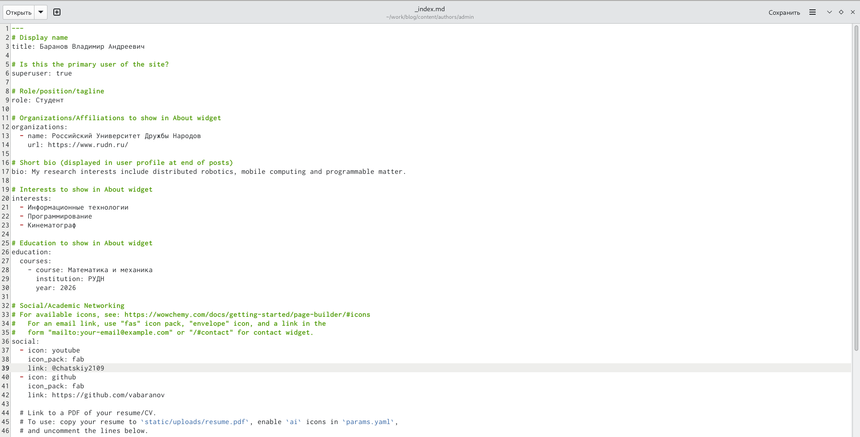

Основная информация.

1. Получив ссылку на локальный сайт с помощью ~/bin/hugo server, проверяю изменения содержимого (рис. ??).



Проверка содержимого.

1. Создаю пост о прошедшей неделе, размещая необходимую информацию. Для этого выполняю команду ~/bin/hugo new post/last_week и заполняю пост информацией, проверяю содержимое на сайте (рис. ??) (рис. ??).

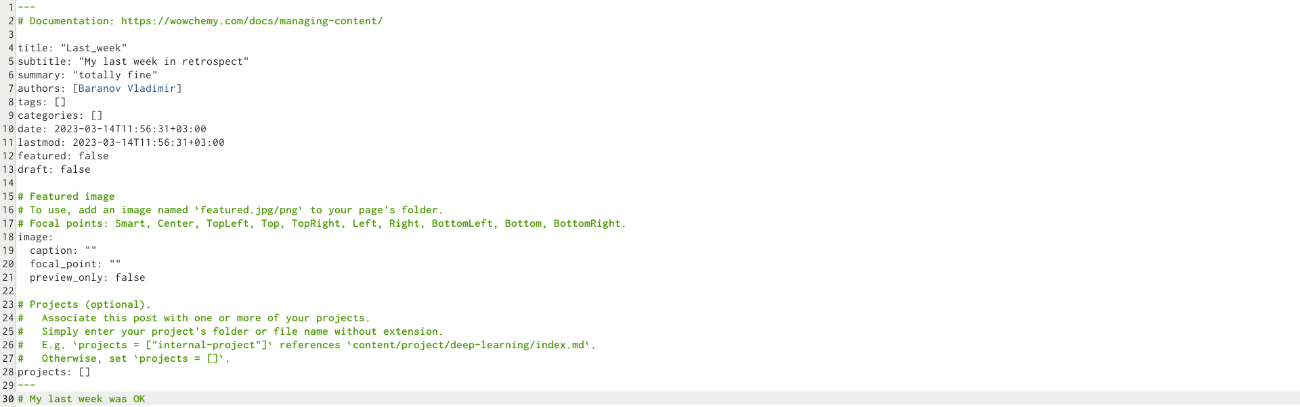

Пост 1.

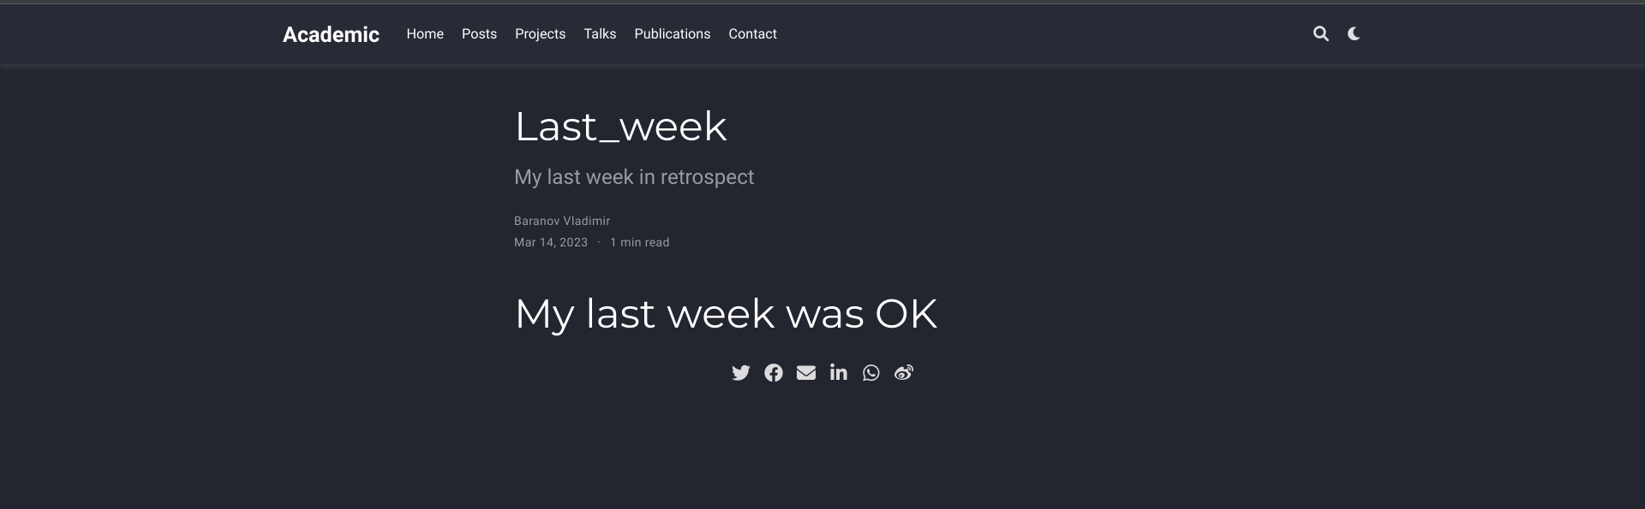

Пост 1(проверка).

1. Затем создаю пост на тему Аналогично пункту 3 выполняю команду ~/bin/hugo new post/Git и заполняю пост информацией (рис. ??).

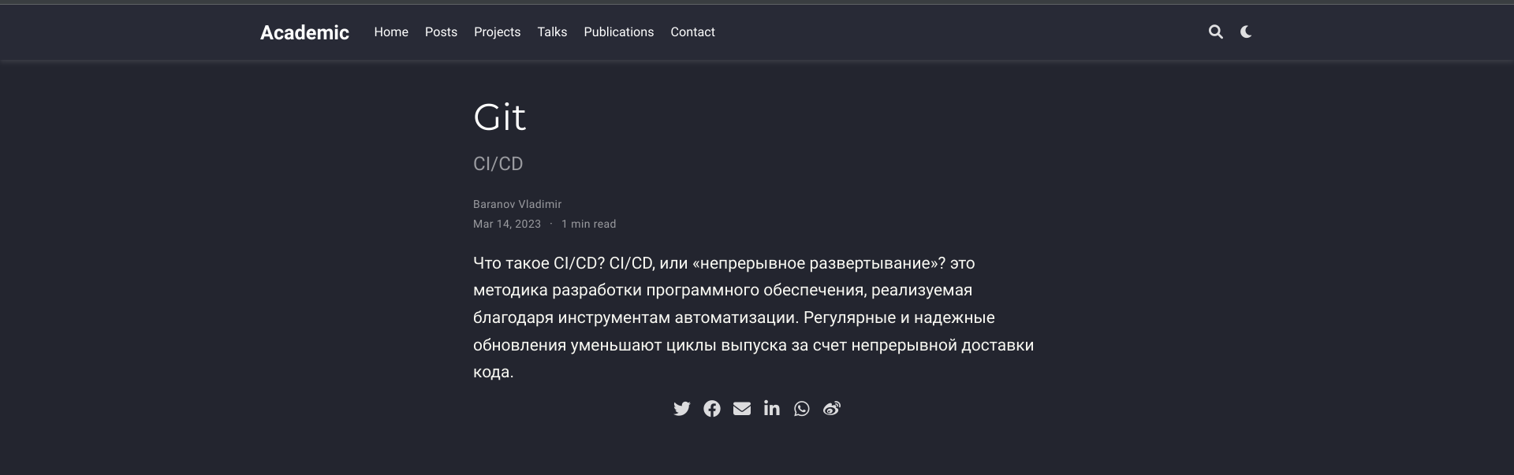

Пост 2.

1. Затем я проверяю публичный сайт. Убеждаюсь, что все выполнилось корректно (рис. ??).

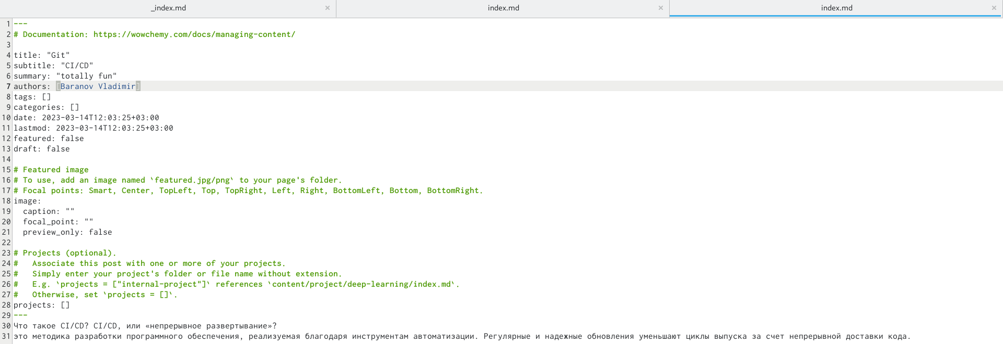

Пост 2(проверка).

# 4 Выводы

В ходе выполнения второго этапа индивидуального проекта я добавил к сайту данные о себе, а также разместил несколько постов.